**Requisiti Funzionali**

* La Cartella Virtuale (CV) è un repository organizzato in cartelle/sotto cartelle che contengono documenti di qualsiasi formato
* La piattaforma della CV dovrà fornire un servizio standard che metta a disposizione dello spazio storage in Cloud e collegato in SSO con il portale myB.
* La CV è a disposizione dell’utente che utilizza il Portale myBusiness.
* Le macro operazioni richieste per la gestione della CV sono di due tipi
  + attività utente amministratore (utente di customer care CC)
  + attività utente finale (utente registrato su Portale myB per un certo CFA)
* Attività utente amministratore da BO
  + Le attività amministrative saranno eseguite dagli operatori del CC all’interno del Portale BO.

A macro livello le funzionalità sono due

* + - Gestione CV
    - abilitazione utente alla CV
  + Nuova Funzionalità di Gestione CV
    - Accesso alla funzione da home di **BO** (vedi Figura 1)
    - Cliccando sulla nuova funzione si accede alla gestione delle CV
    - La UX della nuova funzionalità sarà disponibile 8/5
    - Le funzionalità richieste sono
      * Creare una nuova CV e associarla ad un CFA
      * Visualizzare struttura e contenuto (files) di una CV
      * Gestire struttura di una CV
        + Creare cartelle
        + Rinominare cartelle
        + Eliminare cartelle e relativo contenuto
      * Gestire contenuto di una CV
        + Fare upload di file
        + Eliminare file
        + Fare download di file
  + Funzionalità di abilitazione utente alla CV
    - Nella scheda utente sarà presente una nuova sezione “Cartella Virtuale” dove si potrà indicare se abilitare/disabilitare l’accesso alla CV creata per il CFA cui appartiene l’utente (vedi Figura 2)
    - La nuova sezione deve essere modificabile solo se esiste una CV per il CFA dell’utente
    - L’abilitazione è relativa alla sola CV del CFA e a tutto e solo il relativo contenuto

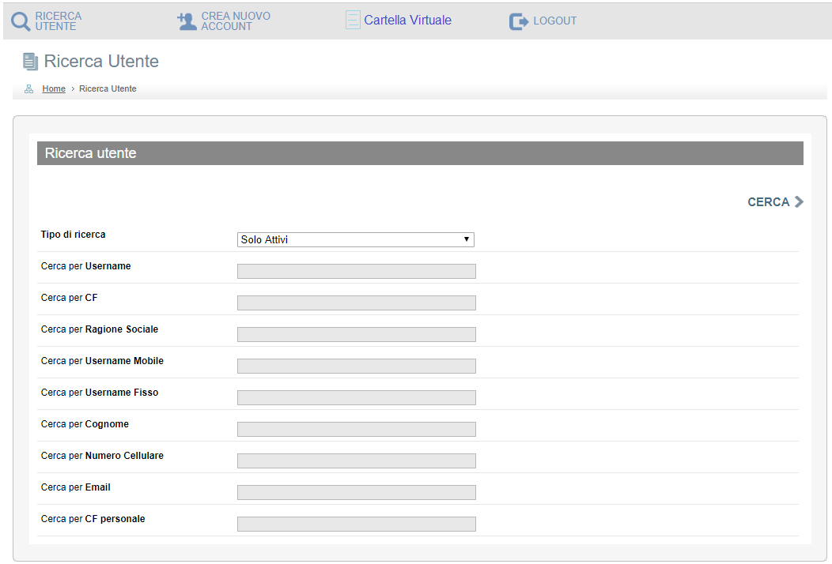

Figura



Figura

* Attività utente finale su Portale myB
  + Nuova funzionalità di navigazione Cartella Virtuale
    - Un utente finale accede su myB tramite il suo account (che è associato ad un certo CFA) e deve poter essere riconosciuto su myB come abilitato o meno a vedere la CV e relativi documenti. Il riconoscimento avviene tramite la configurazione effettuata su BO (vedi Figura 2)
    - La UX della nuova funzionalità sarà disponibile 8/5
    - Le funzionalità richieste sono
      * navigazione della CV
      * deve vedere tutto il contenuto della CV del suo CFA. Non deve vedere la CV di altri CFA
      * download di documenti presenti in CV
    - La CV deve poter essere acceduta solo dopo autenticazione su myB. Non deve essere possibile accedere in maniera pubblica.
    - Non deve essere possibile risalire alla url di accesso alla CV.

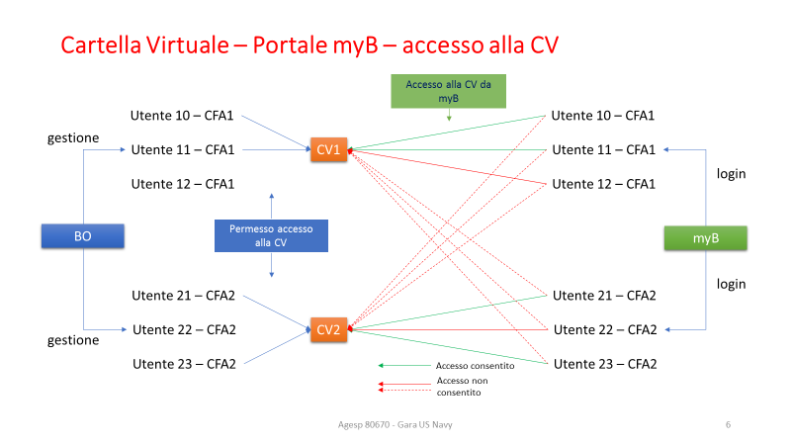

Figura

**Piattaforma per CV**

Per realizzare la CV il Portale myB utilizzerà una piattaforma di Cloud Storage messa a disposizione da DataSpaceOpen.

Tale piattaforma fornisce lo spazio fisico per la realizzazione della CV e fornisce un set di API per la gestione della CV.

Terminologia e vincoli della Piattaforma di Cloud Storage

Gli oggetti logici alla base della soluzione Data Space Open sono i seguenti

* **Namespace**

unità di segregazione che comprende object user e bucket S3

* + può contenere **massimo** **1000 bucket con nomi distinti** per motivi di performance
  + Può essere assegnata una quota di spazio a priori
* **Object user**

può accedere ad 1 o più bucket S3 del namespace in cui è definito

* + È contraddistinto da una coppia di chiavi di **piattaforma** m2m (Access Key, Secret Key)
  + Gli utenti finali possono condividere questa coppia di chiavi di tipo m2m per accedere ai dati
* **Bucket S3**

può accedervi uno ed uno solo Object user tramite autenticazione con la coppia di chiavi m2m

* + Può contenere N directory e sottodirectory
  + Contiene gli oggetti acceduti in scrittura e in lettura via API S3 di ECS
  + Possono essere impostate ACL sugli oggetti presenti all’interno del bucket (private, public-read, public-read-write, authenticated-read)

Per i requisiti richiesti al Portale myB (vedi Figura 3) la soluzione adeguata su piattaforma di Cloud Storage prevede la seguente architettura (vedi Figura 4)

* + 1 Namespace
  + All’interno del namespace saranno definiti N object User (N può essere al massimo 1000)
  + Ogni object user è associato ad una CF Azienda e sarà utilizzato per la gestione della cartella virtuale (da tutti gli utenti del Portale Business dello stesso CF in lettura, dall’utente del BO per la creazione e upload documenti)
  + N bucket, uno per ogni object user (ogni bucket contiene le DIR e i file)
  + 1 utente admin
* Tutti gli oggetti, eccetto il namespace, possono essere gestiti via API.
* Il namespace deve essere creato “a priori” da Data Space Open.
* Nel caso in futuro sia necessario estendere il servizio ad un numero maggiore di CF si valuterà come procedere.
* Namespace e bucket possono essere definiti con un limite massimo di occupazione di spazio

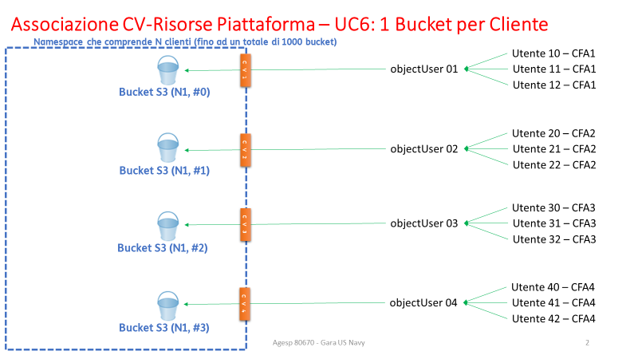

Figura

La piattaforma mette a disposizione una serie di API tramite cui è possibile gestire gli oggetti base namespace, objectUser, bucket. Le API sono divise in due aree distinte

**API ECS di Management**

**API ECS S3**

A livello di sviluppo la documentazione di riferimento è la seguente:

**Documentazione API della sola sezione utile “ECS Object Service API”:** [*http://doc.isilon.com/ECS/3.2/API/S3BucketOperations_ba672412ac371bb6cf4e69291344510e_overview.html*](http://doc.isilon.com/ECS/3.2/API/S3BucketOperations_ba672412ac371bb6cf4e69291344510e_overview.html)

**Lista delle API S3 supportate e non supportate rispetto alle API S3 Amazon:** [*http://doc.isilon.com/ECS/3.2/DataAccessGuide/index.html#vipr_r_oapi_s3_supported_features.html*](http://doc.isilon.com/ECS/3.2/DataAccessGuide/index.html#vipr_r_oapi_s3_supported_features.html)

|  |  |  |  |  |  |  |  |
| --- | --- | --- | --- | --- | --- | --- | --- |
|  | **Funzione Utente** | **Operazione su cloud storage** | **Funzione presente su BO** | **Funzione presente su myB** | **API Mgmt** | **API S3** | **Note** |
| 1 | Creare CV |  | X |  |  |  |  |
| 2 |  | Creare objectuser |  |  | X |  |  |
| 3 |  | Creare bucket |  |  | X |  |  |
| 4 | Associare CV-CFA |  | X |  |  |  |  |
| 5 | Visualizzare struttura CV |  | X | X |  | X |  |
| 6 | Visualizzare contenuto CV |  | X | X |  | X |  |
| 7 | Creare cartella su CV |  | X |  |  | X |  |
| 8 | Rinominare cartella su CV |  | X |  |  | X |  |
| 9 | Eliminare cartelle su CV |  | X |  |  | X |  |
| 10 | Upload File |  | X |  |  | X |  |
| 11 | Download File |  | X | X |  | X |  |
| 12 | Elimina File |  | X |  |  | X |  |

**Ipotesi alternativa**

Una possibile semplificazione prevede la creazione di default di N CV. Ovvero la creazione (da parte dell’amministratore del cloud storage tramite console admin) di N coppie objectuser-bucket.

Da BO si potranno eseguire le operazioni 4-12.

Tale ipotesi ha il vantaggio di richiedere l’utilizzo delle sole API S3.